Виолу посадят на клумбах Киевского
06.05.2019
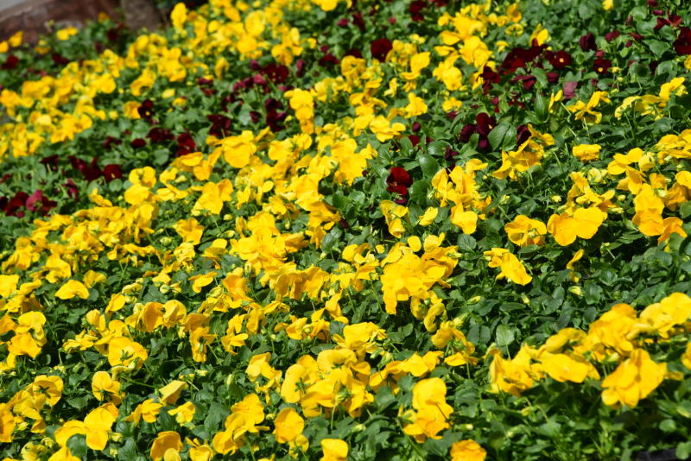
Виолу посадят на клумбах Киевского. Фото: архив
Участки рабочего поселка Киевский поселения Киевский украсят цветами семейства Фиалковые до конца мая 2019 года. Работы проведут в рамках благоустройства придомовой территории.
— Специалисты посадят на участках поселка виолу. Она будет размещена на клумбах в зонах тихого отдыха недалеко от жилых зданий. Работы стартуют вблизи домов с №1 по 26. Всего планируем посадить около двух тысяч однолетних цветов, — проинформировала помощник руководителя управляющей компании «ЖКХ Киевский» Елена Ракшеева.
Она добавила, что к облагораживанию территорий рабочего поселка подключат одну бригаду из десяти человек.

Адрес страницы: http://tinao.mos.ru/presscenter/news/detail/8065105.html
Префектура Троицкого и Новомосковского административных округов города Москвы

